1. 引言 1
1.1. 编写目的 1
1.2. 背景 1
1.3. 定义 1
1.4. 参考资料 1
2. 可行性研究的前提 2
2.1. 要求 2
2.2. 目标 2
2.3. 条件、假定和限制 2
2.4. 进行可行性研究的方法 3
3. 对现有系统的分析 3
3.1. 现有系统简介 3
3.2. 初步业务流程图 4
3.3. 局限性 4
4. 技术可行性分析 4
4.1. 系统主要处理流程 4
4.2. 前端技术可行性分析 5
4.3. 数据库可行性分析 5
4.4. 传输可行性分析 7
4.5. 技术可行性评价 8
5. 经济可行性分析 9
5.1. 项目可能遇到的风险 9
5.2. 时间成本估计 9
5.3. 系统产生的影响 9
5.4. 经济可行性评价 9
6. 社会因素方面的可行性 9
6.1. 法律方面的可行性 9
6.2. 使用方面的可行性 10
7. 结论 10

引言

编写目的
研究该项目开发所需要用到的技术，来确定开发小组是否能够完成开发。。以及研究怎样以最小的代价在尽可能短的时间内完成。

背景
当今社会，随着网络的兴起，作为很早接触到计算机的学生群体来说越来越少去参加线下活动，大部分大学生都是与自己的朋友偶尔聚聚或者自己一个人闲逛。所以这个项目的目的是做一个手机移动App，通过这个App来构建一个大学生线下活动平台，使大学生能够发现自己周围正在进行或者正要举行的线下活动，而他们可以组织活动并参与其中，也可以选择自己心仪的活动参与进去。正是通过这种线下活动，使大学生能够认识到更多的朋友，使大学生更能发现周围与自己兴趣相同的群体。由于考虑到要双平台，决定使用React Native作为前端开发框架，使用JASON作为传输载体，使用JAVA作为后端开发语言。

定义
React Native：

参考资料
列出用得着的参考资料，如：
- 本项目的经核准的计划任务书或合同、上级机关的批文；
- 属于本项目的其他已发表的文件；
- 本文件中各处引用的文件、资料，包括所需用到的软件开发标准。
列出这些文件资料的标题、文件编号、发表日期和出版单位，说明能够得到这些文件资料的来源。

可行性研究的前提

要求
本项目的目的是开发一款App，首先要满足能够在安卓端和IOS端能够正常运行，基本功能是用户可以在上面发布活动，其他用户可以参与正在进行的活动。
我们的首要目的是完成基本功能，并且增添其他功能，这些功能要在后续的需求分析阶段进行研究。

目标
由于考虑到开发时间比较局促以及开发人员对于IOS平台不熟悉，首先考虑到培训人员学习IOS开发需要大量时间成本和经济成本，另外如果培训成功也要需要双倍的人力成本来开发IOS端和Android端App，这对于以后维护也十分不便，因此考虑用跨平台技术React Native来开发前端程序，以减少人力费用的支出以及后续维护阶段的维护费用。
为了在开发阶段各个阶段，人力资源能够得到充分的利用，采用双周滚动的管理方法来提高人力资源的利用率。
整个开发阶段采用UML的方法，UML在每个阶段都有不同的应用，需求阶段采用用例图详细地描述需求，在分析阶段采用类图描述静态结构，采用顺序图，协作图，活动图，状态图来描述动态行为，在设计阶段采用类图，包，对类的接口进行设计，在实现阶段将类用面向对象语言实现。总之，UML有利于队员间在各个开发环节间确立沟通的标准，便于系统文档的制定和项目的管理。

条件、假定和限制
说明对这项开发中给出的条件、假定和所受到的限制，如：
- 所建议系统的运行寿命的最小值；
- 进行系统方案选择比较的时间；
- 经费、投资方面的来源和限制；
- 法律和政策方面的限制；
- 硬件、软件、运行环境和开发环境方面的条件和限制；
- 可利用的信息和资源；
- 系统投入使用的最晚时间。

进行可行性研究的方法
将可行性分析研究分为经济可行性，技术可行性，社会可行性三个方面。
首先经济可行性主要考虑到项目开发时间是否在规定时间内，首先我们要做的是准确地估计项目的工作内容，根据帕金森定律“工作总是用完所有可以利用的时间”，因此容易达到的目标将使员工松懈，根据布鲁克斯定律“在一项延迟的工作投入更多的人，可能导致该项工作更加延迟”，因此过高过低估计都会产生问题，其次再通过例出每一项要做的大致活动，通过正向遍历，逆向遍历估计项目完成时间，并且标示关键路径标记那些关键的活动，确保项目有序的进行。
其次技术可行性，我们计划采用去使用开发时所需要的技术，先做出一个模型，能够使Android手机，以及IOS手机能够连接我们的本地服务器，并且两者之间能够传输数据，以及对数据进行处理。这样可以明确这项技术是不是能够满足我们所需要的。
接下来社会可行性，我们通过采访一些常常进行线下聚会的人，询问他们是否缺少这样一个平台。

对现有系统的分析

现有系统简介
我们在市场上寻找了一款同类型的线下聚会App----活动行，来作为系统的比较，经过初期使用，活动行是一款面向社会全体用户，通过选择当前所在城市来确定周围的活动，然后根据标签来搜索用户感兴趣的活动，点进去查看活动的详情，然后根据自己的判断选择是否加入群聊或者关注此项活动或者参与进去。

初步业务流程图
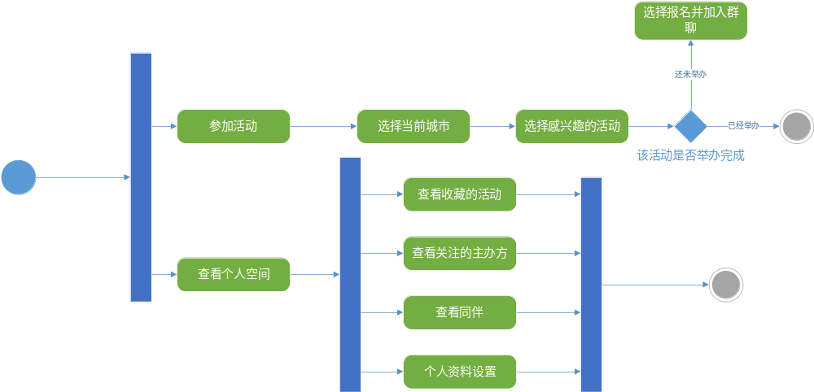

局限性
经过分析现有的这个App的缺陷，以及局限性还是很多的；
- 用户不能自己创建活动，只能选择参加那些大公司举办的活动。
- 活动太过于庞大，没有那些小型的活动，这也导致了上面用户不能创建活动 这一弊端。
- 对于活动的分类过于简单，没有涉及到具体的类型。
- 对于活动的推送没有什么逻辑，推荐那一栏直接是把活动随机地放上去，没有根据用户自己的兴趣来筛选。
- 对于已经举办完的活动，在活动搜索中还能搜到，甚至能搜到前几年的活动，这大大影响了用户浏览App的兴致。
- 对于用户认证这一点，一点也没做，这就导致了可能活动人数会有上下浮动。
- 对于活动的交流，必须要点击报名之后，才能加入群聊，普通的逻辑应该是先加群询问活动具体的细节，再选择报不报名。
- 用户的好友（同伴）不知道是没开发出来，点击那按钮弹出一个空白页面，让我寻找？怎么寻找没说明清楚。
- 位置定位太模糊，只定位到市，日常应该是定位到自己周围几公里范围内，这样搜索活动才能够精确。

技术可行性分析

系统主要处理流程
说明现有系统的基本的处理流程和数据流程。此流程可用图表即流程图的形式表示，并加以叙述。

前端技术可行性分析
React Native (简称RN)是Facebook于2015年4月开源的跨平台移动应用开发框架，是Facebook早先开源的UI框架 React 在原生移动应用平台的衍生产物，目前支持iOS和安卓两大平台。RN使用Javascript语言，类似于HTML的JSX，以及CSS来开发移动应用，因此熟悉Web前端开发的技术人员只需很少的学习就可以进入移动应用开发领域。
由于是第一次接触跨平台移动应用APP的开发，项目成员大多只进行过Android移动应用的开发，还未尝试过IOS端的开发。为了快速入门以及方便代码管理我们小组选择了用RN技术来实现APP的开发。
RN技术原生体验, 开发效率很高，已有很多采用RN技术的优秀app,例如：QQ空间。RN的环境配置相对简单，在创建项目之后，文件里有index.android.js，index.ios.js两个JS文件分别用与管理Android端，IOS端的APP。实现了一套代码管理两个移动端APP的功能，节省了开发代码量。不过RN版本升级快, 开发时需要去读源码,我们将会投入时间去适应版本更替。
我们小组在上学期就开始自学JS内容。而且在github上有大量源码供我们去学习参考，可以参照github上的成熟的项目，套用这些项目的模板来为我们APP做开发。

数据库可行性分析
android、ios本身就集成了sqlite数据库环境APP可以在本地创建数据库。
React Native有sqlite数据库组件
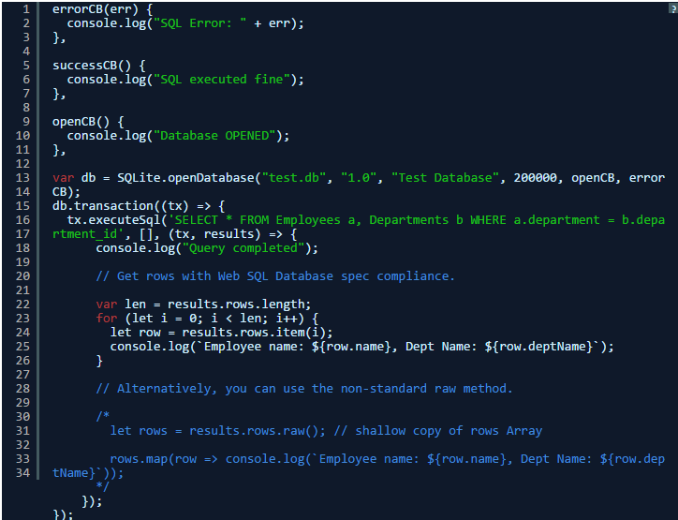
再添加了相关组件之后IOS就能够去使用sql，安卓版本也类似。但两者的版本号似有不同，在开发过程中可能有问题
但本地数据库是存储比较复杂大量的数据的，并且本地更多是一个缓存的存储系统，业务数据还是存储在后台的，所以AsyncStorage更适合我们这个项目，来作为本地的缓存数据存储。
AsyncStorage是一个简单的、异步的、持久化的Key-Value存储系统，它对于App来说是全局性的，能够完成本地缓存数据的存储。
而业务数据方面React Native提供fetch方法，可以用此方法在远程服务器上获取到需要的数据，APP与数据库之间有一个通讯服务层作为中间层，所以只要这个中间层能将APP所需的数据从数据库中取出并返回给APP就行，因而在数据库的选择上相对自由一点。
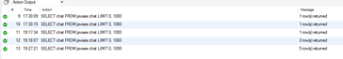
数据库选择使用mysql，因为是学过的，在设计上会更方便并且也做过java利用jdbc链接mysql的实验比较熟悉,也成功完成了javaweb应用于数据库的连接，mysql也能够满足设计阶段的使用，而不选择使用NOSQL的原因一是没有学过，而且NOSQL种类繁多也不知道要去用哪一个，并且我们开发初期的数据量并不大，mysql这类关系型数据库应当能够解决。
综上所述，在数据库方面选择使用本地：AsyncStorage存储系统，而非sqlite数据库；后台采用mysql数据库。

传输可行性分析
客户端上传信息
- URL连接
- 设置PrintWriter
- 通过getoutputstream想服务器发送信息（发送信息时记得首先发相应字头，且与服务器字头相同

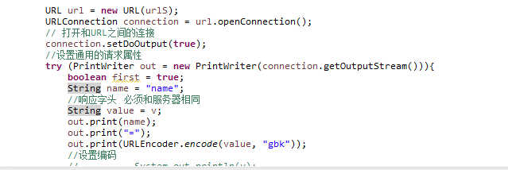
客户端收到服务端信息基本上分为三步
- 通过url来连接服务端（用URL 已经URLConnection连接
- 向服务器发送请求（PrintWriter发送连接，
- 接受服务器的信息（URLConnection的getInputStream方法返回信息，其中输入类型记得使用StringBuilder
服务端接受信息与客户端类似
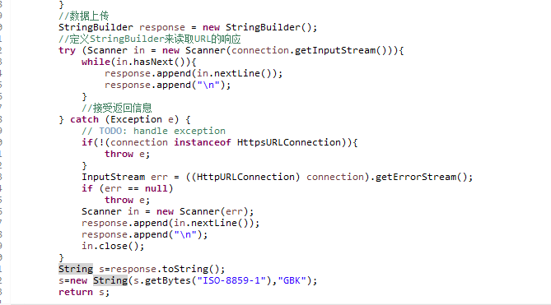

服务器
- 设置报头
- 设置输出流
- 通过request接受信息（getparameter设置的是响应字头，http协议发送的中文都为iso-8859-1的编码
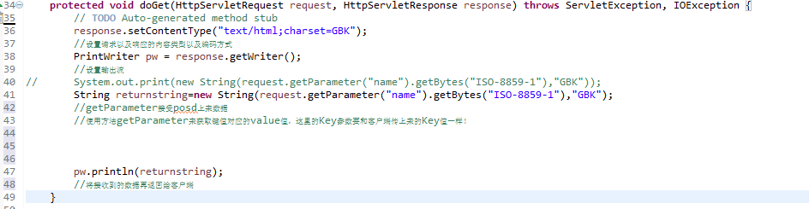

技术可行性评价
证明React Native能够使用一套代码来开发两个平台所需要的功能，验证了服务端传输技术的可行性，论证了开发时所需要用到的数据库，综上，本项目在技术上是可行的。

经济可行性分析

项目可能遇到的风险

时间成本估计
阶段 | 最乐观时间(days) | 最悲观时间(days)
可行性分析 | 13
需求获取 | 10
需求分析 | 20
总体设计 | 40
详细设计 | 75
实现 | 60
总计

系统产生的影响
使大学生们能及时发现自己感兴趣的线下活动，或者使周围的人知道自己某一个时间想做的事情。
能够改变现在大学生都在寝室玩电脑这一习惯。

经济可行性评价
经分析，开发小组能够在规定时间内完成该项目，并且项目完成后所带来的影响显著，因此项目来经济上是可行的。

社会因素方面的可行性

法律方面的可行性
该项目开发属于完全自主开发，不会抄袭已有代码，并不会侵犯专利权；该App上发布的活动都会经过审查，不发布违法的内容，不泄露用户的隐私资料。

使用方面的可行性
该项目开发的App是双平台，能够支持Android，IOS手机使用，所以基本可以消除手机系统的差异，界面简洁，操作人性化，基本能消除用户对于App熟悉程度的差异。

结论
综上所述，市面上缺乏这样一个这样的平台，并且技术上，经济上，社会上都可行，可以立即开始项目。

